**Träningsprogram pojkar-06, Program 13, 2016**

Träningen kommer att bestå av 3 block, tiden i blocken är bara ett riktmärke.

Dela ut ansvar för vem som instruerar killarna och vem som bygger upp övningarna med koner, mål osv.

**Uppvärmining**

Teknikkvadrat 15 min inklusive enklare stretchning) och kan även inkludera enklare fys, t ex armhävningar, situps, upphopp, plankan..)

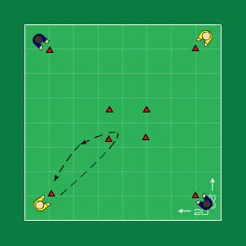

**Två och två bakom varje kon.**

**På ledarens signal:**  
- Utan boll:  
1. Jogga runt kon och tillbaka  
2. Jogga fram till kon, backa tillbaka

3. Sidledsförflyttning fram och tillbaka

**-Med boll (jobba fram och tillbaka):**3. toe taps  
4. överstegsfinter  
5. driva boll vända med sula

6. driva boll med höger sula framåt, med vänster sula tillbaka

7. Mm mm

**Teknik/passningar/spelförståelse/avslut** – Huvuddel (3 * 15 min)

**Station 1**

***Avslut,*** Avslut under press

**Mål**  
Öva på avslut med precision med höger och vänster fot  
Öva på en fin första touch som gör att spelaren kan komma på avslut på andra tillslaget

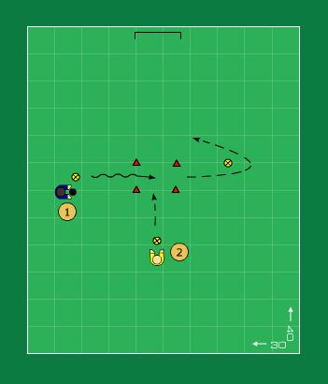**Organisation**- Spelare 1 dribblar fram och droppar bollen i ytan.  
- Därefter sprintar spelare 2 fram för att gå på avslut.  
Han måste komma till avslut direkt efter en fin första touch.  
- Spelare 1 sprintar runt kon och försöker förhindra avslut.  
- Missar spelare 1 målet vid avslut får han direkt göra 5 armhävningar.  
- Byt håll på spelare 1 efter halva tiden så de startar från andra hållet!   
På så sätt så tränar vi avslut med både höger och vänster fot!  
  
**Instruktionspunkter**  
- Första touch är väldigt viktig här.   
Ingen bra första touch och chanserna minskar att man kan komma till ett bra avslut.  
- Viktigt att man tar första touch från motspelaren som jagar. På så sätt köper man sig tid!  
- Precision i avslut!  
Vi vill inte att spelarna ska gå på kraft. Fokus på att träffa målet med precision istället!

**Station 2**

**Speluppbyggnad anfallspel (skuggförsvar)**

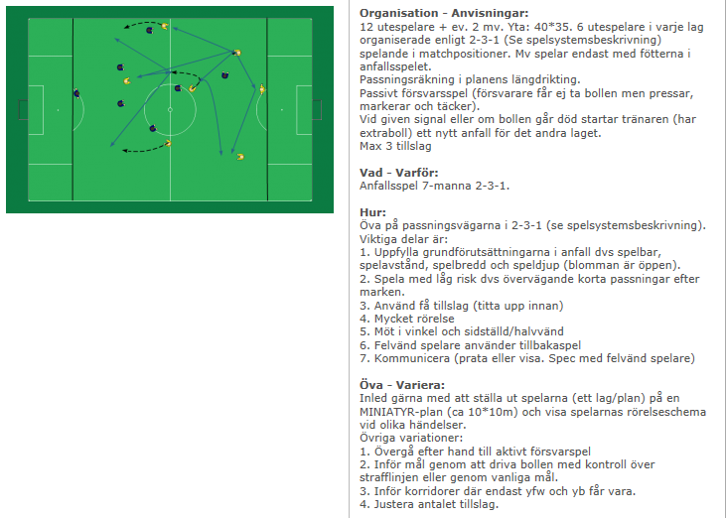

**Två aktiva ledare styr aktivt spelet ang spelbredd och spelförståelse. Vid död boll eller mål så börjar spelet alltid om från backlinje. Motståndarna är passiva och får ej ta boll, endast störa anfallande lag.**

**Station 3**

**Samspel**

**Smålagsspel med 4 mål**

3v3 el liknande på begränsad yta. Obs spelplanen ska vara bred.   
Här vill vi uppmuntra till spelbredd och att utnyttja ytorna på en fotbollsplan.  
  
På denna övning uppmuntrar vi till:   
- Snabbt passningsspel  
- Utnyttja spelbredd och ytor  
- Spelvändningar  
  
  
1. Tillslagsbegränsning (2-3) för att få till mer passningar.  
2. Inga långskott



**Matchspel**

4 lag

Alla lag möter varandra, fokus på våra positioner och passningsspel.